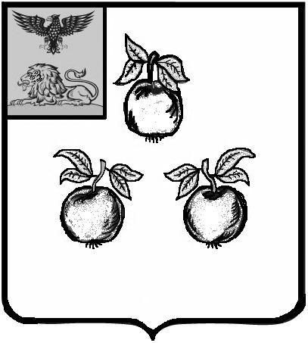

БЕЛГОРОДСКАЯ ОБЛАСТЬ

АДМИНИСТРАЦИЯ МУНИЦИПАЛЬНОГО РАЙОНА

«КОРОЧАНСКИЙ РАЙОН»

ПОСТАНОВЛЕНИЕ

Короча

18 июня 2025 г. № 451

О внесении изменений в постановление
администрации муниципального района
«Корочанский район» от 10 июня 2025 года
№ 438

В связи с организационно - штатными мероприятиями в органах местного самоуправления района, администрация муниципального района «Корочанский район» п о с т а н о в л я е т:
Внести изменения в постановление администрации муниципального района «Корочанский район» от 10 июня 2025 года № 438 «О комиссии по проведению инвентаризации улично-дорожной сети опорного населенного пункта и оценки её технического состояния в Корочанском районе»:
- признать утратившим силу состав комиссии по проведению инвентаризации улично-дорожной сети опорного населенного пункта и оценки её технического состояния в Корочанском районе, утвержденный в пункте 1 названного постановления;
- утвердить состав комиссии по проведению инвентаризации улично-дорожной сети опорного населенного пункта и оценки её технического состояния в Корочанском районе (прилагается).

Глава администрации

Корочанского района Н.В. Нестеров

